Руководителю/директору
Название аэропорта
ФИО
от ФИО,
контактный телефон, электронная почта
Уважаемый/ая ФИО руководителя аэропорта!
Руководителю/директору
Название аэропорта
контактный телефон, электронная почта
Уважаемый/ая ФИО руководителя аэропорта!
Ежегодно в России образуется около 50 миллионов тонн коммунальных отходов. При этом по некоторым оценкам, до половины твёрдых коммунальных отходов в России — одноразовая упаковка. Чтобы снизить нагрузку от производства и загрязнения окружающей среды, нужно беречь ресурсы и производить как можно меньше отходов. Это важная составляющая экономики замкнутого цикла, одноимённый проект заложен в стратегию социально-экономического развития России до 2030 года, а значит, это одна из важных государственных задач, которая будет активно развиваться в нашей стране. При такой модели экономики товары и упаковку в первую очередь используют как можно дольше и многократно, ремонтируют их и только потом перерабатывают.

Аэропорты — важный транспортный узел с большим пассажиропотоком. Требования по обеспечению безопасности пассажироверевозок диктуют запрет проноса в зоны прилета и вылета жидкостей и воды (хоть бутилированной, хоть в многоразовой бутылке пассажиров). Зачастую пассажирам после прохождения контроля необходимо покупать бутилированную воду, что увеличивает количество образования отходов от использования тары и ограничивает возможность доступа к чистой питьевой воде. Более того, доступная питьевая вода имеет важнейшую социальную ценность. И посетители аэропортов должны иметь возможность в любой момент времени иметь свободный доступ к питьевой воде, не только после прохождения контроля. Доступность чистой питьевой воды — важный элемент инфраструктуры наравне с урнами, лавочками и туалетами.

Одна из наиболее простых мер, которую можно внедрить в аэропортах — установка доступных питьевых фонтанчиков.

И такая мера уже поддержана ФАС в 2025 году “Но для системного решения этой проблемы (прим. - свободного доступа к воде для пассажиров) аэропортам необходимо установить бесплатные источники питьевой воды на территории перевозочных секторов. Такие примеры уже есть». – Максим Шаскольский, руководитель Федеральной антимонопольной службы России. Более того, ФАС уже рекомендовано установить точки доступа к питьевой воде в Иркутском аэропорту.

Доступ к чистой питьевой воде имеет не только социальную и экологическую ценность. Если гости и пассажиры аэропорта будут иметь возможность пить, не покупая бутилированную воду и не используя одноразовые стаканчики, вывозить отходы можно будет реже, а затраты на покупку одноразовых расходников (если таковые есть) станут ниже. Более того, возможность попить или набирать чистую фильтрованную воду в свою многоразовую бутылку благоприятно скажется также на здоровье пассажиров и сотрудников и уменьшит попадание микропластика в организм: исследования показывают, что в 93% образцов бутилированной воды есть микропластик.

Подобные инициативы уже есть в не только в аэропортах других стран, но и в российских аэропортах: в Шереметьево, Сочи, Уфе. Во Внуково установили пять питьевых фонтанчиков для пассажиров – на общедоступной территории, а также в стерильных зонах международных и внутренних воздушных линий.
Вы можете предпринять шаги в сфере социальной и экологической ответственности и своим примером продемонстрировать, как можно заботиться о природе и пассажирах.
Для удобства пассажиров и гостей аэропорта, а в особенности детей и людей, испытывающих проблемы со здоровьем, предлагаем запланировать установку на территории название аэропорта питьевых фонтанчиков с неограниченным доступом к бесплатной питьевой воде — в терминалах аэропорта как в общей зоне, так и в зоне после контроля.
Обращаем внимание на важные моменты по повышению качества таких точек доступа и увеличения социального и экологического эффекта:

- Количество точек доступа должно быть достаточно относительно пассажиропотока аэропорта. Например, по экспертным оценкам с целью обеспечения пассажиров питьем, в залах должны быть предусмотрены питьевые фонтанчики, закрытые емкости для воды с фонтанирующими насадками, другие устройства обеспечения населения питьем из расчета 1 точка водоразбора на 200 пассажиров вместительности аэропорта, но не менее 1 единицы в здании. Допускается установка устройств питьевого водоснабжения за пределами залов ожидания.

- Принципиально важно, чтобы точки доступа были удобной конструкции, чтобы пассажирам можно быть легко безбарьерной попить, и наполнить свою бутылку. То есть точка доступа должна быть оборудована как доступом воды снизу, так и с подачей воды сверху, для наполнения многоразовой бутылки водой.

Пример конструкций
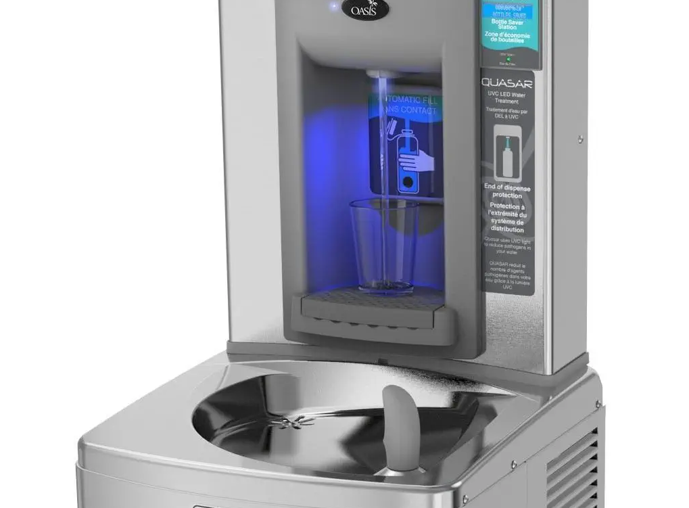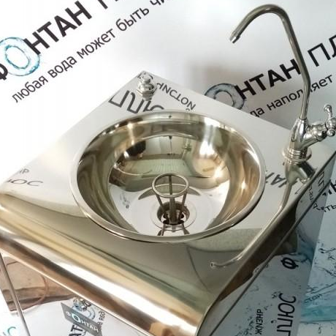

- И наконец, коммуникационная составляющая также должна быть проработана: точки доступа должны быть легкодоступны с навигационной точки зрения.
Этот шаг внесет вклад в сокращение образования отходов, а значит уменьшит затраты учреждения на обращение с отходами, благоприятно скажется на здоровье ваших гостей и пассажиров, повысит лояльность к аэропорту и поддержит пассажиров в трудных ситуациях, а также послужит примером действительно экологической со всех сторон инициативы. Дополнительно установка станций по розливу воды поможет сократить выбросы парниковых газов от минимизации транспортировки отходов и переработки ПЭТ-бутылок, что отдельно можно отразить в ESG-стратегии и нефинансовой отчетности.
Пожалуйста, сообщите, заинтересованы ли в реализации предложенной меры n готовности запланировать такие работы. Возможно такие работы уже запланирвоаны, тогда прошу сообщить о сроках их реализации.
При наличии точек питьевой воды на территории аэропортов, также просим сообщить об этом.

С уважением,
ФИО
дата

https://rupec.ru/news/49850/
https://tass.ru/ekonomika/24312227
https://irkutsk.fas.gov.ru/news/21635
https://www.forbes.com/sites/niallmccarthy/2018/03/16/study-finds-microplastics-in-93-percent-of-bottled-water-infographic/?sh=2b7e0e2073fa
https://www.aviasales.ru/psgr/article/besplatnaya-voda-v-aehroportu
https://www.tourdom.ru/news/vo-vnukovo-ustanovili-srazu-5-pitevykh-fontanchikov.html
https://www.province.ru/news/4453191-senator-gibatdinov-protiv-baryg-nujny-fiksirovannye-ceny-na-vodu/

